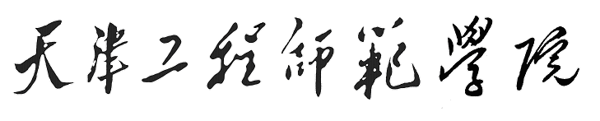
Tianjin University of Technology and Education

毕 业 设 计

专 业： 微电子
班级学号：微电0403班–28号
学生姓名： 罗文星
指导教师： 张根柱 副教授

二〇〇八 年 六 月

